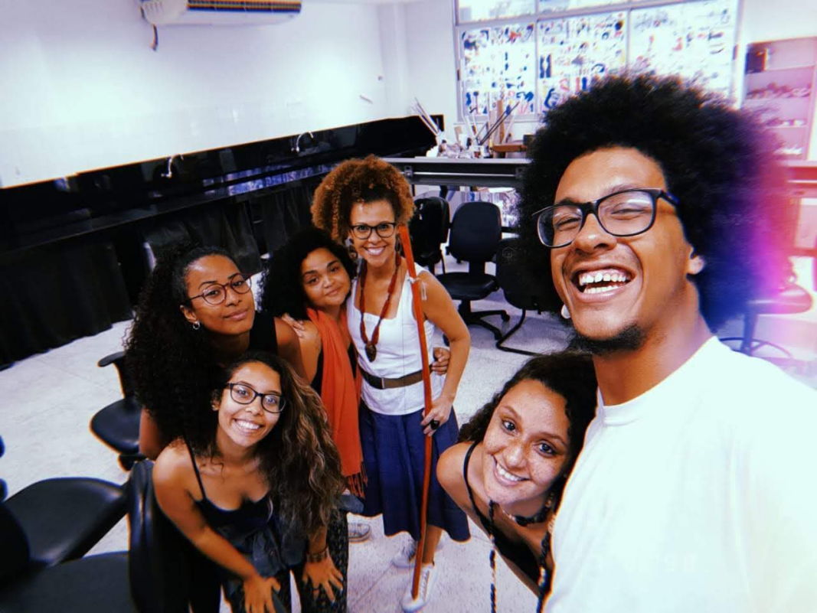
Figura 5. Equipe Pesquisa Iṣẹ: construção de abordagens clínicas, culturais e educacionais voltadas para a população negra, 2019.

